Se desarrollará un reporte interactivo que permita analizar las ventas de millones de copias de videojuegos a nivel global.
Se requiere poder analizar por las categorías de:
- Año
- Región
- Plataforma
- Genero
- Editorial
Se proporciona 1 archivo de Excel “Ventas Videojuegos.xlsx” para desarrollar completo del reporte.
Con este proyecto se buscará comprender todo lo fundamental de Power BI desde la carga de los datos, cómo se transforman en Power Query Editor para generar una estructura adecuada para generar visualizaciones que sean sencillas y que cuenten historias para los usuarios, también que permita tomar decisiones ante todos estos datos que se deben de analizar.

Notas de los datos:
- Los nombres de cada videojuego está listado de manera única, no se repiten, contienen más de 16.000 videojuegos, que se encuentran listados por una plataforma en específico.
- Las ventas desglosadas por región NA(Norteamerica), EU(Europa), JP(Japón), Otros, Ventas Global se refiere a la suma de las cuatro columnas.
- Los valores de las ventas se encuentran en millones y se refiere a las copias vendidas por cada videojuego.

Transformación en Power Query:

- Quitaremos la columna de ventas global ya que si la dejamos nos generaría error en Power BI ya que duplicaría las ventas.
- Vamos a dejar sólo una columna de ventas, por ende vamos a anular la dinamización de las columnas (Unpivot columns) quedando así:
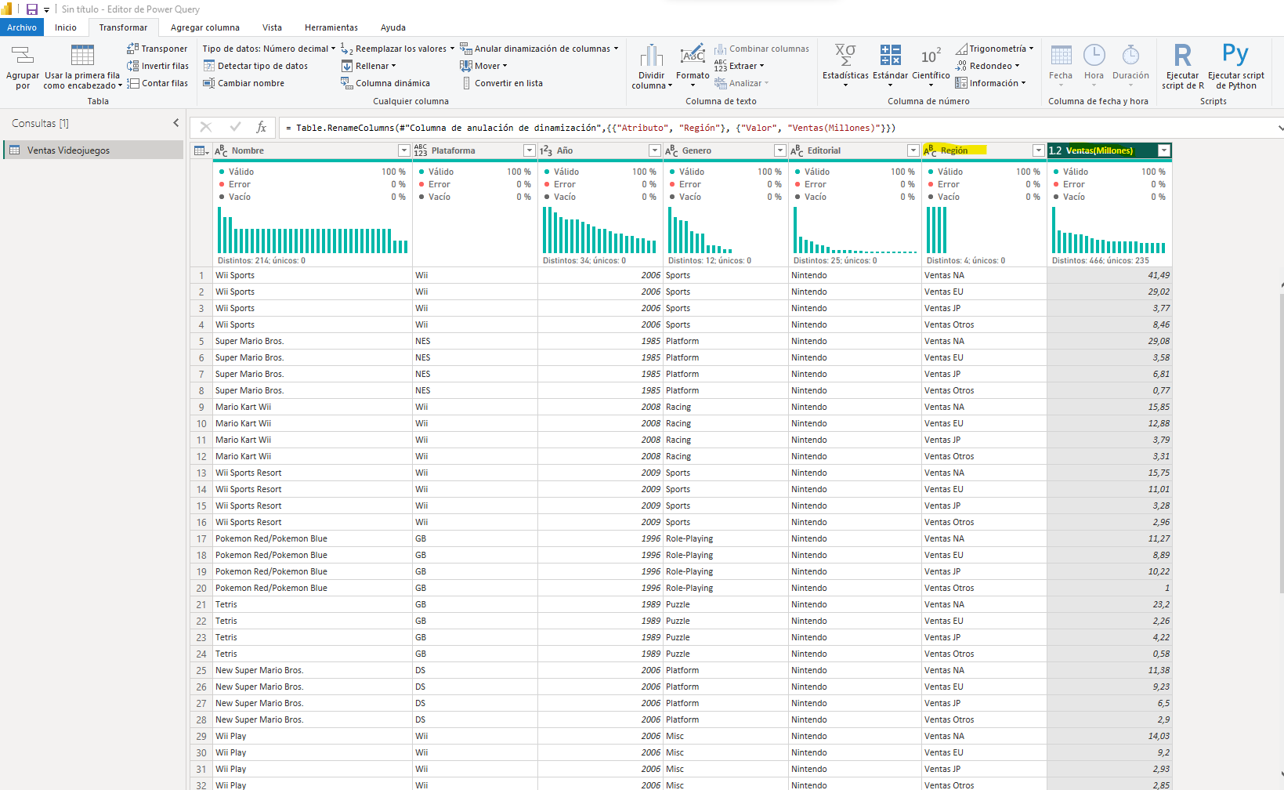
- Por decisión decidimos quitar la palabra ‘’Ventas’’ de la columna ‘’Región’’ dejando sólo el nombre del continente.
- Seleccionamos la columna y le damos clic derecho en ‘’reemplazar valores’’
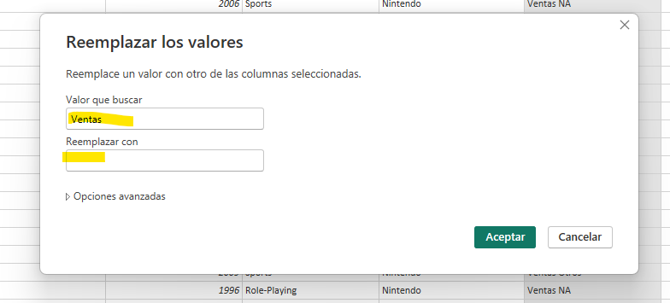
Y empezamos a reemplazar los otros valores de NA, EU, JP y Otros por el nombre completo.
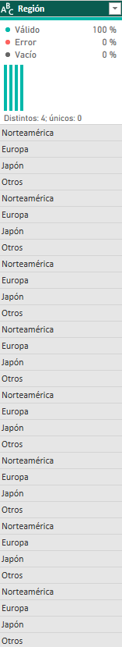

- Cómo consejo, comprobar que el tipo de formato de cada columna esté correcto, ya sea decimal, entero, texto, etc.
- Ya con todos los datos transformados, le damo en Cerrar y aplicar.
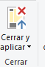

- Si el archivo de procedencia de los datos se le inserta o remueve registros, sólo le pinchamos en el botón Actualizar de Power BI.
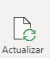

Modelado de datos

Al lado izquierdo de Power BI tenemos la opción Modelo
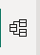

Se refiere a cada tabla que está en nuestro modelo y se puede relacionar a otra tablas, también tiene la opción de ocultar la tabla completa o cierta columnas de las tablas para que nadie incluso nosotros en el momento de reporte no la podamos ver.
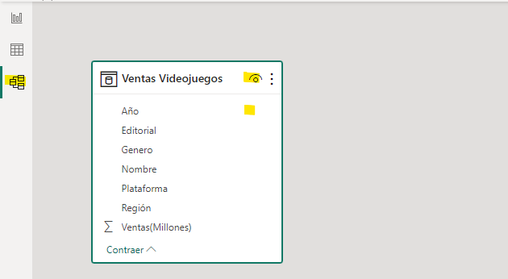

También tenemos directamente un botón de Modelado en la barra de tareas, pero es común utilizarlas cuándo hay más tablas.

Listas, gráficas de pastel y gráficas de barras

Normalmente en los gráficos de líneas o barras se ponen periodos de fechas, años.
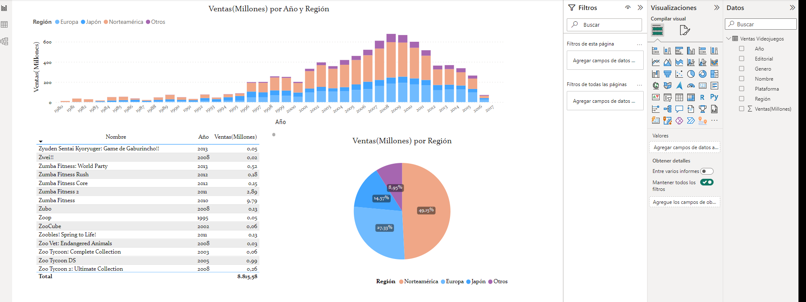

Visualización con tarjetas y filtros slicers

